黄山市医保电子凭证申领使用手册

一、医保电子凭证功能
医保电子凭证具备药店购药、医院结算、医保服务平台APP医保查询、医保服务平台APP异地就医快速备案、省内刷码直接结算等诸多功能。
二、医保电子凭证申领激活渠道及流程

1.国家医保服务平台APP申领
第一步：扫描二维码或在手机应用商店下载国家医保服务平台APP


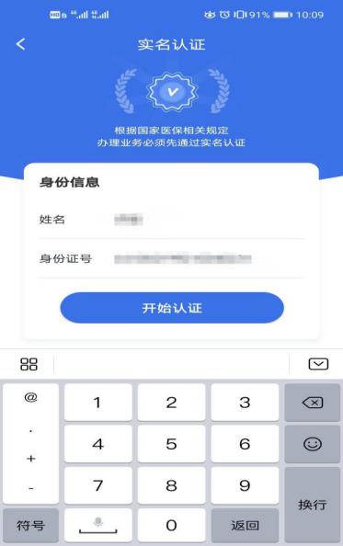
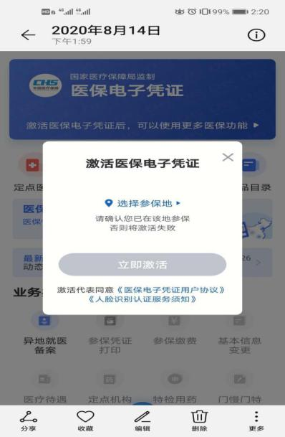
第二步：登录并进入该服务平台，点击页面底部【二维码】图标，通过实名、实人认证，即可快速激活医保电子凭证。
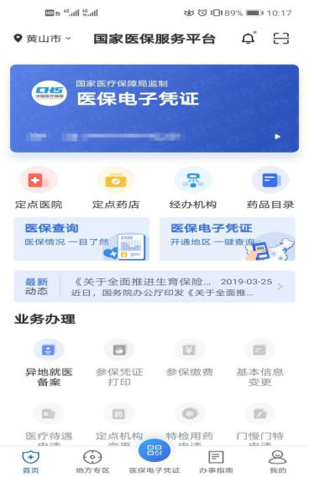
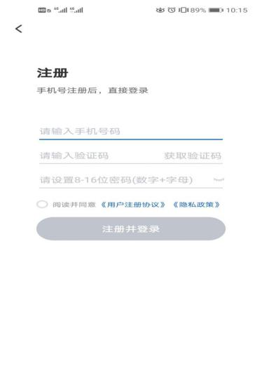

2.微信申领
方式1：
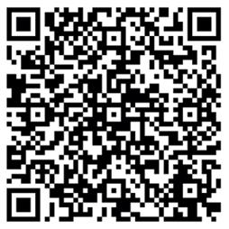
打开微信-“我”-“支付”-“医疗健康”，点击国家医保电子凭证“立即激活”，根据指引完成身份验证并“授权激活”即可。

方式2：
扫描二维码，进入国家医保电子凭证领取界面，根据指引完成身份验证并“授权激活”即可。

3.支付宝申领
方式1：扫描二维码，进入国家医保电子凭证领取界面，根据指引完成身份验证并“授权激活”即可。
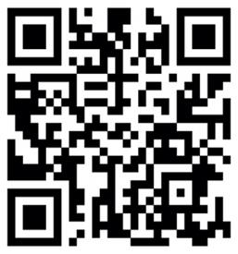

方式2：
在支付宝APP中搜索关键词“医保”，根据提示申领和激活。

4.皖事通APP申领
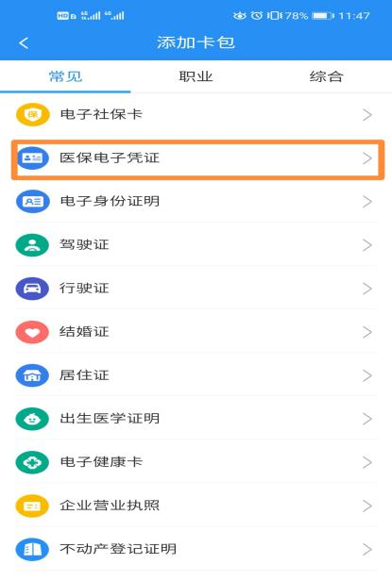
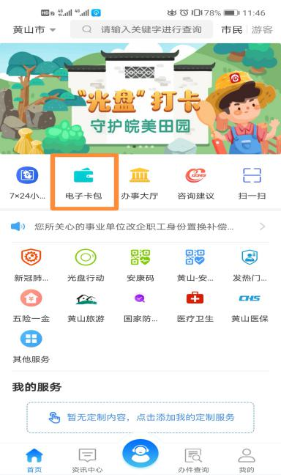
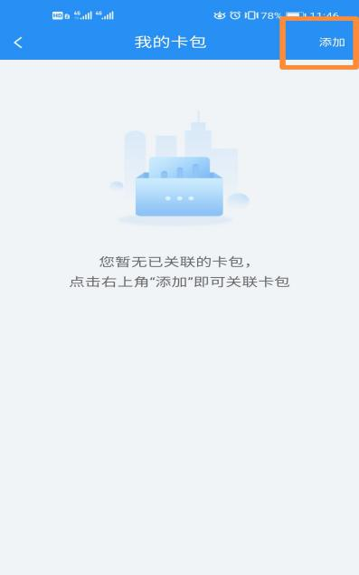
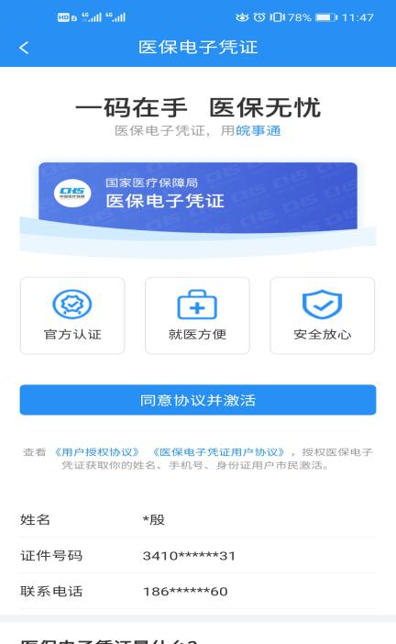

申领步骤：1.登录皖事通APP，点击首页“电子卡包”图标；2.点击右上角添加按钮，添加医保电子凭证3.进入激活页面根据指引完成身份验证并“授权激活”即可。

